|  |  |  |
| --- | --- | --- |
| **دولـــــــة فلســــــــطين** |  | **الاسم : ........................................................** |
| **وزارة التربية والتعليم العالي** | **امتحان نهاية الفصل الدراسي الأول للدراسات الاجتماعية** |
| **مديرية التربية والتعليم / الخليل** | **الصف: السادسالاساسي** |
| **مدرسة شهداء الحرم الأساسية للبنات** | **التاريخ : 17/12/ 2017م** |

**السؤال الاول : أضع اشارة ( √ ) امام العبارة الصحيحة واشارة ( Х ) للعبارة الغير صحيحة فيما يلي : ( 6 علامات )**

**1.( ) تقع العراق في أقصى الشمال الغربي للوطن العربي .**

**2. ( ) كانت نهاية السومريون على يد الأكاديين .**

**3. ( ) اكتشف ظاهرة الخسوف والكسوف البابليون .**

**4. ( ) عرف المصريون القدماء الساعة والوقت وبرعوا في الهندسة والحساب**

**5. () تتعدد انواع الخرائط الجغرافية بتعدد موضوعاتها واستخداماتها .**

**6. ( ) تبلغ مساحة فلسطين حوالي 27027 الف كم2.**

**السؤال الثاني : أضع دائرة حول الاجابة الصحيحة فيما يلي : ( 5 علامات )**

**1. ينبع نهري دجلة والفرات من هضبة :أ - أرمينيا ب– الحبشة جـ– الجولان**

**2.قدم السومريون إلى العراق من : أ – جزيرة العرب ب- الهند جـ - بلاد فارس**

**3.الملك البابلي الذي طور فكرة القوانين هو :أ - نبو خذ نصر ب - حمورابي جـ – سيف بن ذي يزن**

**4. برع المصريون القدماء في هندسة أ - المساحة ب – الفضاء جـ – الاتصالات**

**5. كلها حضارات نشأت بالعراق ما عدا .. أ – الكلدانيون ب – الاشوريون جـ - حمير**

**السؤال الثالث : أكمل الفراغات بما يناسبها : ( 9 علامات )**

**1. من العوامل الطبيعية التي ساعدت على نشوء الحضارة في العراق ...................... و .................. و ...................**

**2. كانت الإنجازات السومرية في المجال ............................. و ................................ و ............................**

**4. يتكون سطح مصر من ........................ و .......................... و ............................**

**5. من أهم الأهرامات القديمة في مصر .................. و ......................... و ..............................**

**6. صنع المصريون القدماء الورق من نبات ..............................**

**7. حضارات ظهرت في جنوب شبه جزيرة العرب .......................... و ........................... و ..........................**

**8. قرطاجة مدينة اسسها ................................. في تونس وسقطت على يد ................ في القرن الثاني قبل الميلاد.**

**السؤال الرابع : أكتب المصطلح التاريخي لما يلي : ( 4علامات )**

1. **( ) كتابة على ألواح من الطين بأقلام مربعة الشكل وتشبه المسامير .**
2. **( ) قبائل عربية هاجرت من جنوب شبه جزيرة العرب وسكنت السواحل الشرقية للبحر المتوسط من اوغاريت شمالا حتى رفح جنوبا**
3. **( ) رقعة جغرافية تمتد من الابحر المتوسط غربا حتى نهر الاردن شرقا ومن لبنان وسورية شمالا حتى خليج العقبة جنوبا .**
4. **( ) حرب اندلعت في عام 1948م وأدت الى تهجير ما يزيد عن ( 800 )الف فلسطيني من ديارهم وعلى إثرها ظهرت دولة الاحتلال الصهيوني وبذلك سرقت ارض فلسطين .**

**السؤال الخامس : أعلل ما يلي : ( 3علامات )**

**1. سيطرت الأكاديين على المدن السومرية .**

**السبب : .........................................................................................................................**

**2. سميت العراق ببلاد الرافدين .**

**السبب: ........................................................................................................................**

**3. تحنيط المصريون جثث الموتى ودفنها في مقابر قوية البناء .**

**السبب : .......................................................................................................................**

**ب :- برع الكنعانيون في الصناعة ؟ أوضح ذلك ؟ ( 3 علامات )**

**..................................................................................................................................**

**...................................................................................................................................**

**..................................................................................................................................**

**السؤال السادس : ( - أ -)اعدد أربعة من الثروات الطبيعية في فلسطين . ( 2 علامة )**

1. **.......................................................................**
2. **.........................................................................**
3. **.........................................................................**
4. **.........................................................................**

**(ب) على الخريطة الصماء اجيب عما يلي :( 4 علامات )**

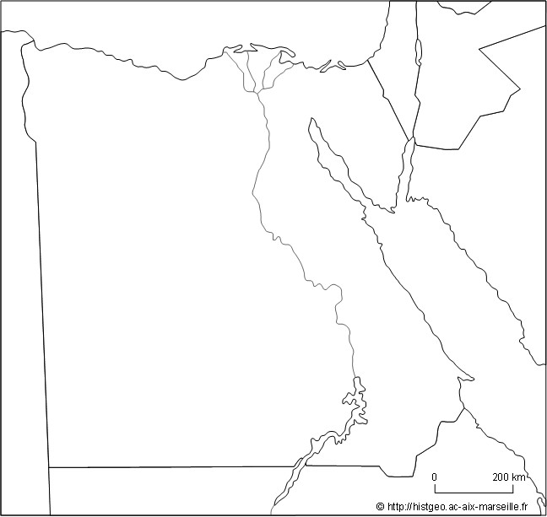

**حدود : 1: ..............................**

**2: .........................................**

**3. .........................................**

**4..........................................**

**عناصر الخريطة :**

**5: ....................................**

**6. .....................................**

**7. ....................................**

**8. ...................................**

***انتهت الاسئلة***

***بالتوفيق ان شاء الله***

**معلمة المادة :**

**امل سراحنه**